ноябрь 2022

Пресс-центр МБОУ СОШ № 39 им. Т. С. Дзебисова
Идти вперёд мы будем вместе, с газетой «Импульс» интересней!

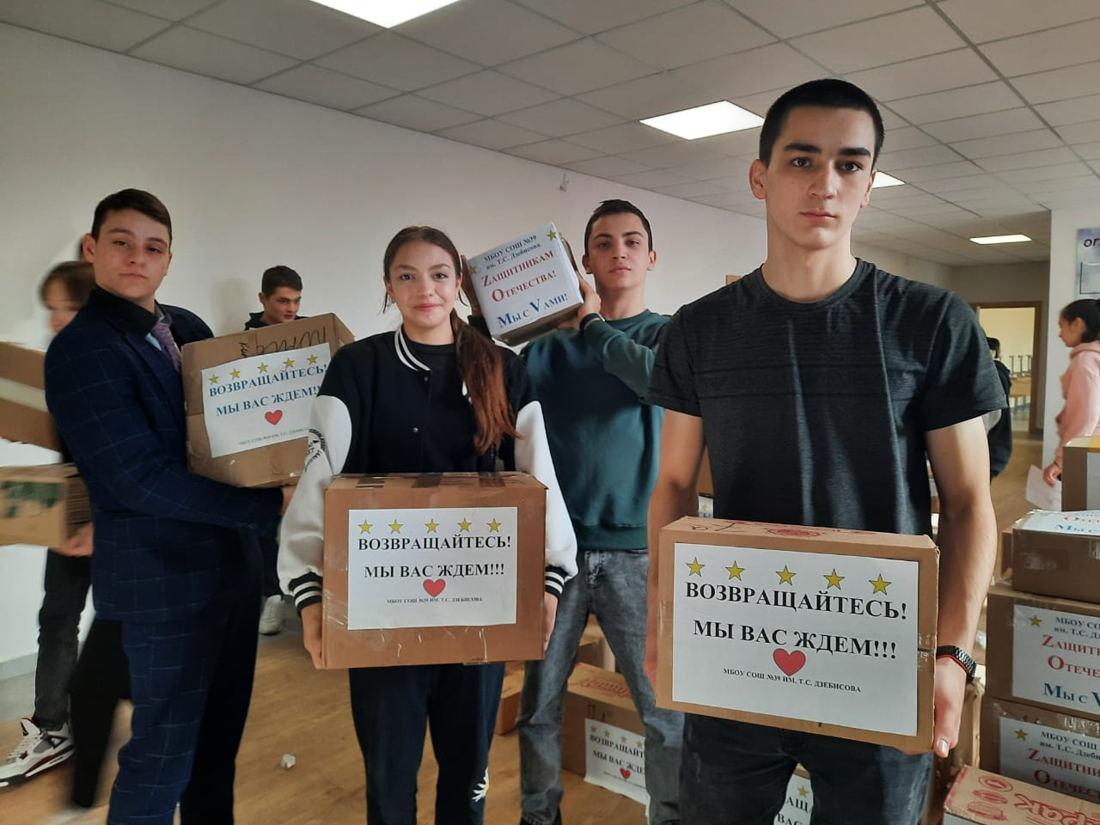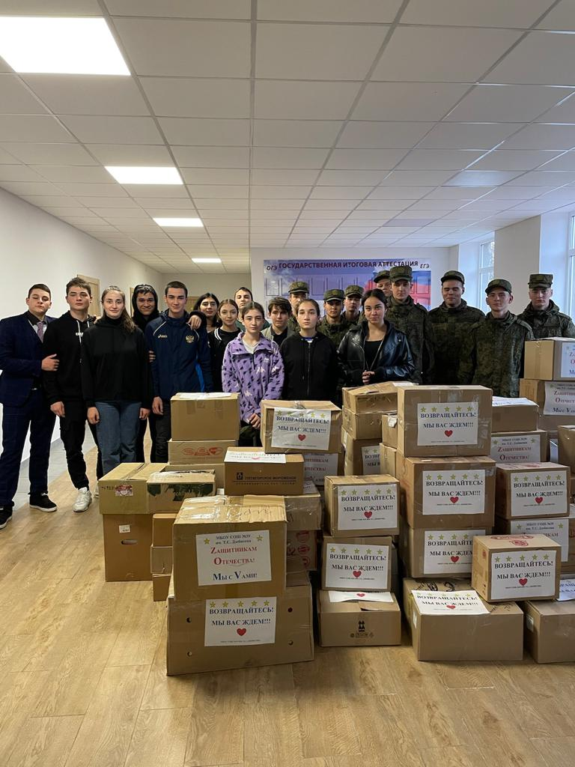
Очередную партию гуманитарного груза из Северной Осетии отправили в зону спецоперации. Спецодежду, оборудование, технические средства. А еще теплую одежду для мирного населения. В рамках акции «Посылка солдату» помощь на передовую отправляют регулярно. В этой акции приняла участие и наша школа.
Кроме предметов первой необходимости, в каждой коробке — рисунки и письма от детей нашей школы. На денежные средства, которые были собраны учителями, было закуплено теплое нижнее белье воинам. Ребята желают нашим военнослужащим, как можно скорее вернуться домой.

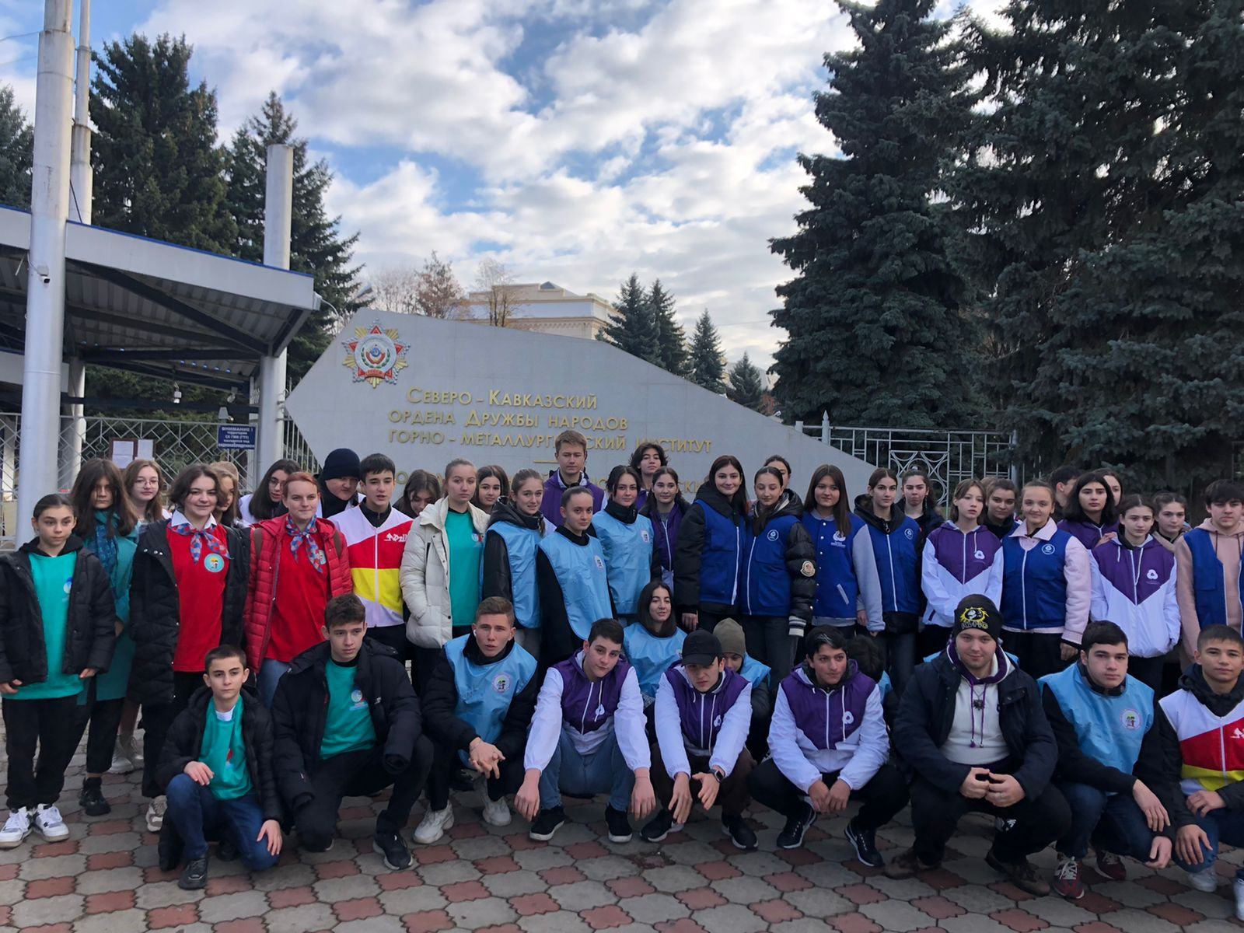
Старшие классы нашей школы 9 в и 10 а приняли участие в акции «Рука помощи». В выходной день 6 ноября они выехали в СК ГМИ на помощь в расфасовке продуктов питания, гигиенических средств, белья . Ребята разложили по кулькам необходимый товар. Каждая посылка была украшена теплым письмом наших ребят с наилучшими пожеланиями солдатам.
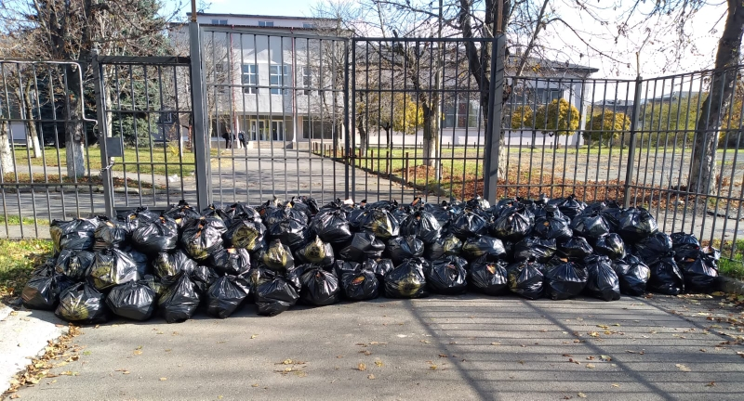
Интеллектуальная командная

онлайн-игра-квиз SkillCity
Квиз (с английского – quiz) – интересная развлекательная командная игра, которая включает текстовые вопросы на выбранные рубрики. Команда, как правило, должна ответить самостоятельно, но бывают вопросы с предложенными вариантами ответа. Квиз впервые появился в 1976 году, своё развитие он начал в Великобритании. В то время он имел название «паб-квиз», так как проходил в пабах (барах). Интеллектуальная игра прошлого века активно нашла продолжение во многих странах мира. Россия – не исключение. В Москве и Московской области проводится многочисленные варианты квиза. Один из них представлен в виде известной мозгобойни. Интеллектуально люди сражаются в ежемесячных битвах, а в перерывах могут быть тренировки. Рейтинг популярных мест для игр можно найти в интернете.
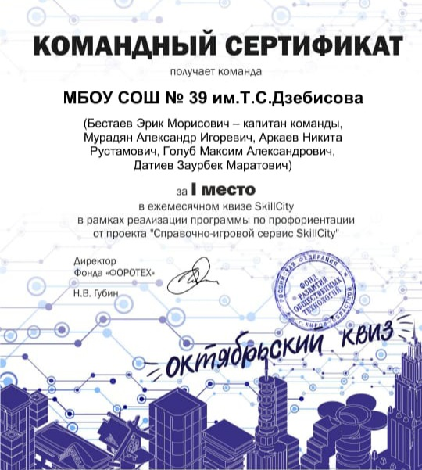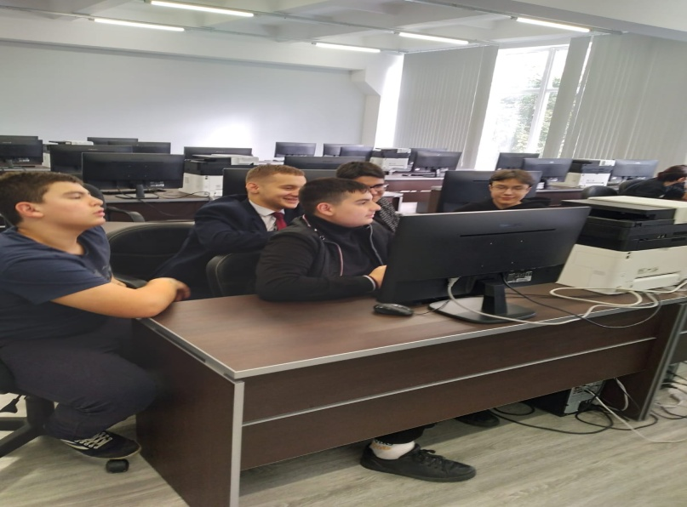

Организатором игры является Фонд «Форотех» при поддержке платформы «Все конкурсы, гранты, стипендии и вакансии».
Квиз SkillCity направлен на популяризацию знаний о новых цифровых специальностях, профориентацию учащихся 8-11 классов образовательных учреждений. Участие бесплатное. Квиз проходит дистанционно в онлайн-формате на платформе SkillCity.ru . Наша школа не осталась в стороне, а участниками игры стали ученики 9 в класса: Мурадян Александр, Аркаев Никита, Голуб Максим, Датиев Заур с капитаном команды Бестаевым Эриком. Трудно поверить, но наши ребята заняли 1 место. Пожелаем им дальнейшей удачи!
Корреспонденты: Ваниева Дана, Багаева Амина, Касаева Алана 8 а класс
учитель русского языка и литературы Габанова Г.Б.

